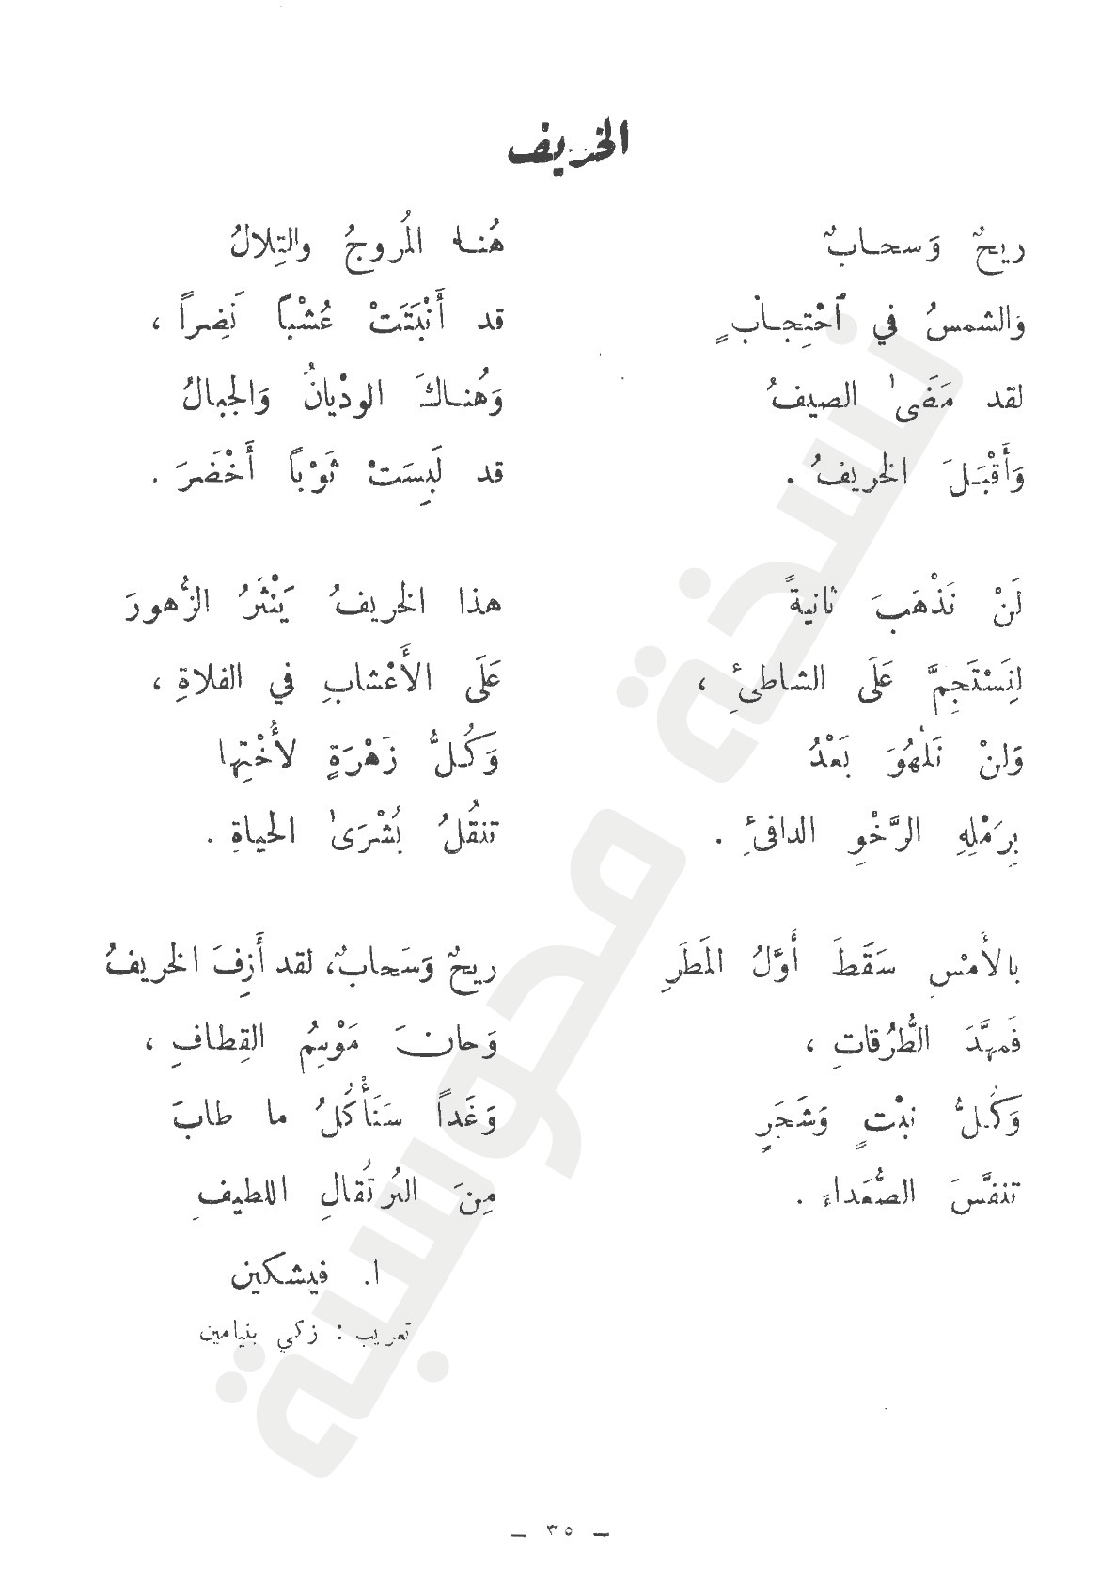

( ورقة عَمل حول نصّ " الخَريفِ "(من كِتابِ السَّنابِلِ )

الاسم __________ اليوم والتّاريخِ __________

1- أكملِ النّاقِصَ للوقوفِ على بَعضِ تَفاصيلِ النَّصِّ :

القصيدَةُ تَتَحَدَّثُ عن _________ . وَفيها _________ بيتًا .

وَتَنْقَسِمُ أبياتُها ل _________ مَقْطوعاتٍ .

في كُلِّ مَقطوعَةٍ ________ .

2- ما هيَ الأمورُ الّتي لَنْ يَفْعَلَها الأولاد في فَصلِ الخَريفِ ؟

________________________________________________________________________________________________________________________________________________________

3- أكملِ السَّببَ النّاقِصَ حسبَ القَصيدَةَ :

___________________ فَمَهَّدَ الطُّرُقاتِ .

4- ما هُوَ الأسلوبُ البّلاغيُّ المُسْتَعمَلُ في جُملَةِ " وَكُلُّ نَبتٍ وَشَجَرٍ تَنَفَّسَ الصُّعَداءَ" ؟

________________________________________________

أشِرْ إلى جُمْلَةٍ أخرى فيها نفسُ الأسلوبُ . ________________________

5في المقطوعة الرّابعة ،مالمقصود ب"هنا ": _____________ ومالمقصودُ ب"هناك : _________

6- "هنا" وَ"هُناكَ" لَفظانِ يَدلّانِ عَلى : __________________________

7- ما هِيَ العلاقةُ بينَ كلِمَتَيْ "أمس" و"غَدًا" ؟ ____________________

9- "أمس" و"غَدًا" لَفظانِ يَدُلانِ على : ________________________

10- أكملِ زوجي الكَلِماتِ الـتي تَشْتَرِكُ بِنَفسِ الوَزنِ :

تِلال : ____________ لَطيف: _______________

11- اِنسخْ المَقطوعَةَ الأجمل برأيكَ :

________________________________________________________________________________________________________________________________________________________________________________________________________________________________________________________________________________________________________________